КУРСОВАЯ РАБОТА № 6

Терпены и их производные терпеноиды – важные классы органических соединений. Исследование их физических и химических свойств

Теоретическая часть
Терпе́ны — класс углеводородов — продуктов биосинтеза общей формулы (C₅H₈)_{n}, с углеродным скелетом, формально являющимся производным изопрена СН₂=С(СН₃)−СН=СН_{2.}
В больших количествах терпены содержатся в хвойных растениях, во многих эфирных маслах. Терпены — основной компонент смол и бальзамов, так, скипидар (эфирное терпентинное масло) получают из живицы (бальзама терпентина). Название «терпены» происходит от лат. oleum terebinthinae — скипидар
В номенклатуре терпенов доминируют тривиальные названия. В основу названий положены полусистематические названия предельных углеводородов, построенных из фрагментов изопрена: ментан, пинан, борнан и др.
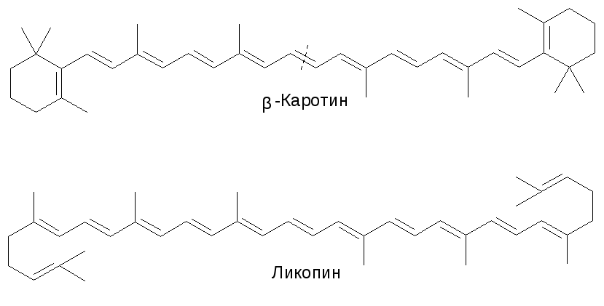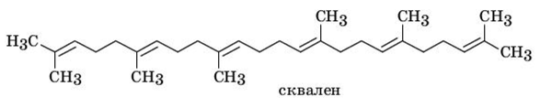
гераниол  (транс-3,7-диметил-2,6-октадиен-1-ол) | нерол  (цис-3,7-диметил-2,6-октадиен-1-ол) | цитраль  (3,7-диметилокта-2,6-диеналь)
мирцен  (7-метил-3-метилен-1,6-октадиен) | аллоцимен  (2,6-диметил-2,4,6-октатриен) | оцимен  (3,7-диметил-1,3,6-октатриен)

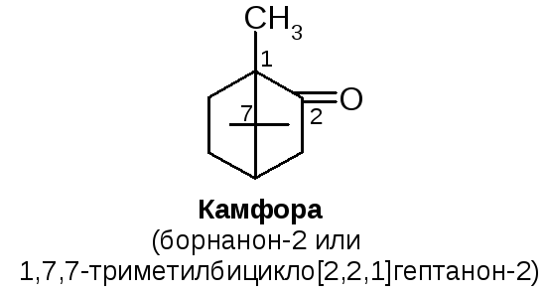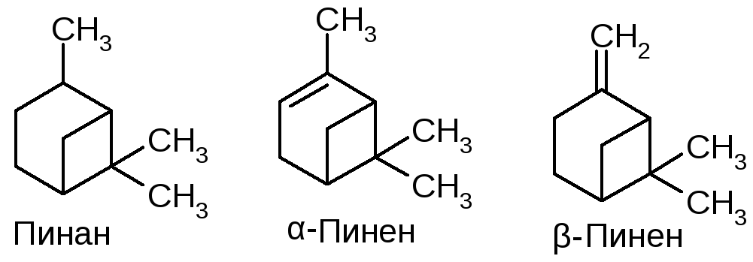
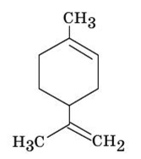 | 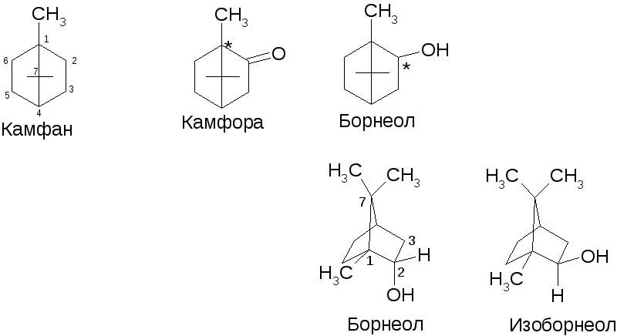
лимонен | борнеол | камфан
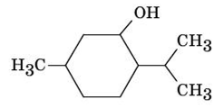 | 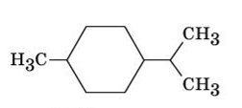
ментол | п-ментан

Классификация терпенов основана на количестве содержащихся в них атомов углерода (пятиуглеродистых фрагментов С₅Н₈), а также на наличии и количестве циклов. За единицу терпена принят фрагмент. Терпены классифицируют в зависимости от количества атомов углерода или по наличию и количеству циклов:
количество атомов углерода | по наличию и количеству циклов:
- • гемитерпены (С₅);  - • монотерпены (С₁₀);  - • сесквитерпены (С₁₃);  - • дитерпены (С₂₀);  - • еестертерпены (С₂₅);  - • тритерпены (С₃₀);  - • тетратерпены (С₄₀);  - • политерпены (С>₅₀). | - • ациклические терпены;  - • моноциклические терпены;  - • бициклические терпены;  - • полициклические терпены.

Изопреновые звенья соединяются по принципу «голова к хвосту»:
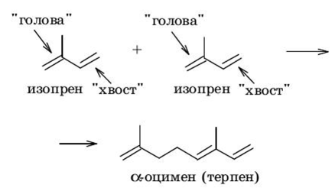
Эта закономерность впервые была установлена швейцарским химиком Л. С. Ружичкой (1921) и в настоящее время носит название правило Ружички (Ruzicka L. The Isoprene Rule and the Biogenesis of Terpenic Compounds // Experientia. 1953. Vol. 9, fasc. 10. P. 357–367). Правило не абсолютно, из него бывают исключения.

Получение и нахождение в природе
Основным природным источником терпенов и терпеноидов являются растения, в особенности хвойные. Например, из живицы (смолы) при перегонке с водяным паром получают скипидар – жидкую смесь терпенов и терпеноидов (преимущественно моно- и сескви-, основной компонент – изомерные пинены), в то время как нелетучий остаток после этого процесса получил название канифоль и представляет собой смесь, в основном дитерпеноидных производных. Многие другие эфирные масла являются основным промышленным источником терпенов и терпеноидов, в особенности эфирные масла хвойных, рутовых (цитрусовых), яснотковых (мята, шалфей, базилик и т. д.) и некоторые другие.
Биосинтез терпенов
(В.В. Племенков, Химия изопреноидов. Глава 5. Монотерпены, Химия растительного сырья. 2006. №2. С. 63–87.)
Биосинтез монотерпенов протекает в три стадии:
1-я — синтез мевалоновой кислоты;
2-я — образование изопренового интермедиата (геранилпирофосфата);
3-я — образование монотерпена.
Биосинтез катализируется соответствующими ферментными системами. Энергия для биосинтеза обеспечивается АТФ (аденозинтрифосфорной кислотой), которая при дефосфорилировании (АТФ → АДФ → АМФ) высвобождает большое количество энергии (12—16 кДж на 1 моль Н₃РО₄).
Синтез терпенов и их производных
При нагревании изопрена в результате диенового синтеза образуется дипентен:
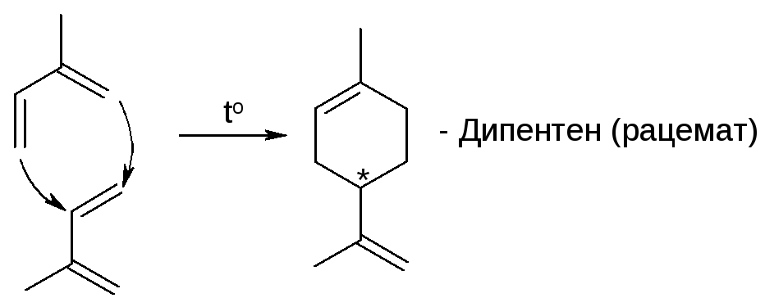
При 230^{о} в присутствии меди ментол дегидрируется, образуя ароматическое соединение – тимол, который в тех же условиях в присутствии водорода переходит в ментол (рацемат). Последняя реакция служит методом синтетического получения ментола:
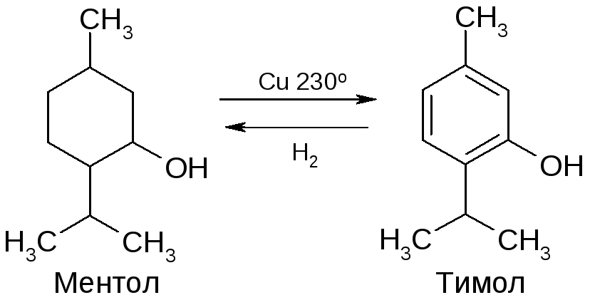
При этерификации ментола изовалериановой кислотой образуется его жидкий эфир. Раствор ментола в эфире используется как лекарственный препарат валидол:
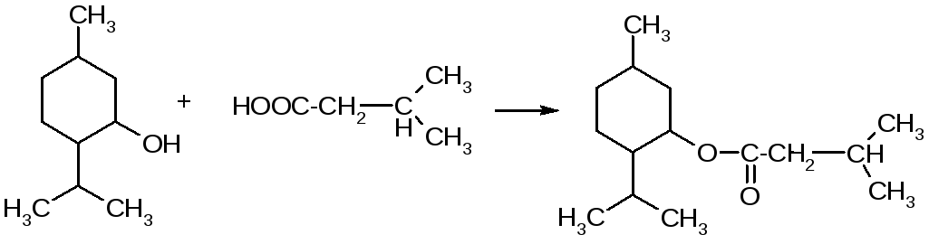
Промышленный метод получения ментола:
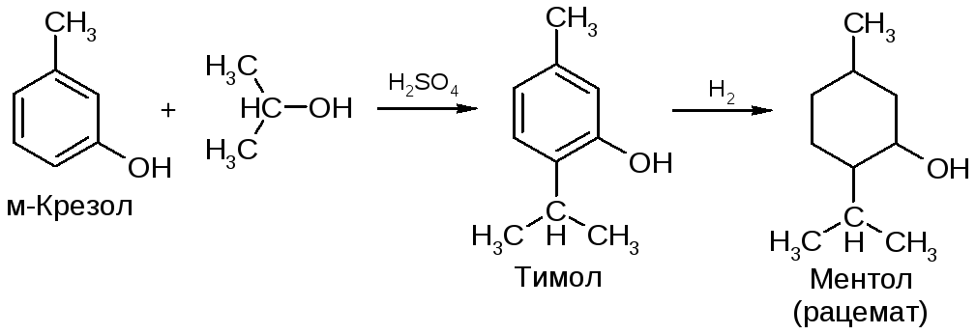
Пинены обладают высокой реакционной способностью. Это, в сочетании с доступностью из природных источников, сделало их главным сырьем для промышленного получения других терпеноидов, важных в практическом отношении, но менее доступных по природным источникам.
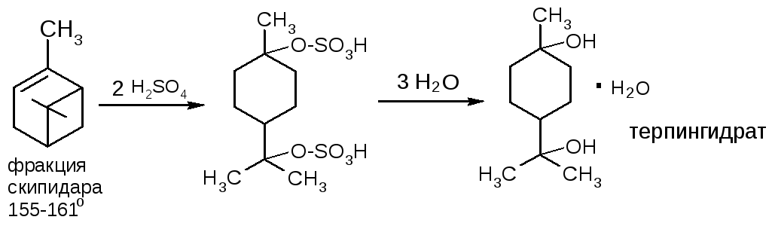
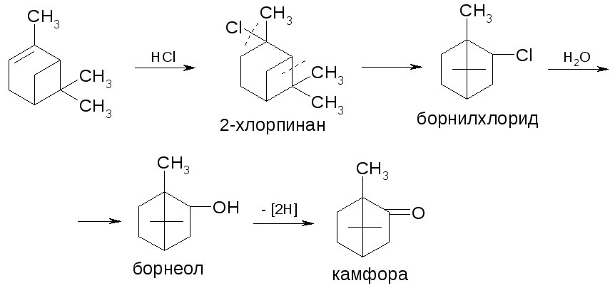
Синтез камфоры из α-пинена (метод Тищенко):
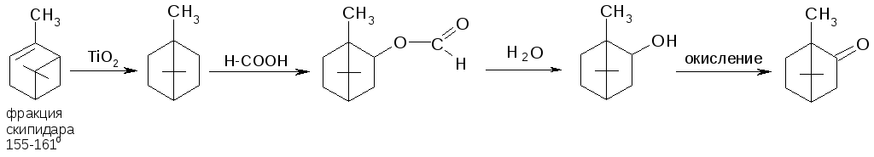
Химические свойства
Химические свойства терпенов аналогичны непредельным углеводородам. Химические свойства терпеноидов определяются типом заместителей.
Реакции присоединения по двойной связи
Реакции присоединения с сохранением углеродного скелета
1. Гидрирование

2. Реакции присоединения
2.1. Присоединение галогенов

2.2. Присоединение галогенводородов
Присоединение протекает согласно правилу Марковникова
При действии на карены хлористого водорода происходит разрыв трехчленного цикла в двух положениях и образуется смесь лимонен-дигидрохлорида и сильвестрендигидрохлорида

α-Пинен при температурах ниже 0 °С присоединяет хлористый водород с образованием пиненгидрохлорида. В этих условиях изменения углеродного скелета не происходит
При более высоких температурах реакция идет с образованием борнилхлорида. Образующийся при действии хлористого водорода на камфен камфенгидрохлорид изомеризуется далее в смесь борнил и изоборнилхлоридов, в которой преобладает изоборнилхлорид
Наличие в молекулах алифатических терпенов сопряженных двойных связей обусловливает возможность протекания реакций 1,4-присоединения. Это происходит, например, при взаимодействии оцимена с хлористым водородом. Продукт этой реакции — геранилхлорид — при гидролизе образует гераниол
2.3. Реакция сернокислотной гидратации.
При нагревании с разбавленной серной кислотой лимонена и α-пинена протекает реакция гидратации. Сначала присоединяется серная кислота с образованием кислого эфира серной кислоты, который далее гидролизуется с образованием терпингидрата
3. Реакции окисления и озонолиза терпенов и терпеноидов
3.1. Окисление кислородом
Будучи непредельными соединениями терпены легко окисляются кислородом воздуха с образованием гидроперекисей. Окисление идет в α-положение по отношению к двойной связи. Полученные гидроперекиси далее превращаются в соответствующие спирты и альдегиды или кетоны.
Окислением α-терпинена кислородом при облучении светом (фотохимическое окисление) получают аскаридол
При самопроизвольном окислении α-пинена влажным кислородом образуется собрерол, легко отщепляющийся с образованием пинола
3.2. Окисление с помощью различных окислителей
Окисление α-пинена диоксидом селена позволяет получить миртенол и миртеналь — маслянистые светло-желтые вещества с запахом миртового масла
Терпены окисляются KMnO4, образуя на первой стадии окисления гликоли. Так, Вагнер осторожным окислением α-пинена получил пиненгликоль, дающий далее при окислении α-пиноновую, пиновую и норпиновую кислоты, соответственно
Терпены способны вступать в реакции окисления с участием функциональных групп. Так, например, гераниол и нерол при окислении образуют альдегиды — гераниаль и нераль, которые часто называют цитраль
Вторичные спирты — борнеол и изоборнеол — при окислении образуют кетон камфору

3.3. Окисление перекисными соединениями

3.4. Озонолиз
Будучи непредельными соединениями, терпены подвергаются озонолизу, по продуктам реакции можно представить строение исходного соединения, поскольку кислород присоединяется по месту разрыва двойной связи.
4. Химические реакции терпенов, сопровождающиеся скелетными перегруппировками
4.1. Реакции, протекающие с изомеризацией углеродного скелета, в том числе и с раскрытием цикла. Перегруппировка Вагнера — Меервейна
Реакции присоединения по двойной связи терпенов протекают с образованием карбкатионов в качестве интермедиатов. Их различная относительная устойчивость, возрастающая в ряду первичный < вторичный < третичный, а также наличие стерического напряжения в системах, имеющих напряженные трех- и четырехчленные циклы, обусловливают склонность терпенов к изомеризационным превращениям в реакциях присоединения.
Присоединение хлористого водорода к α- и β-пиненам при температурах выше 0 °С с образованием борнилхлорида

Изомеризация α-пинена в камфен под действием кислотных катализаторов сопровождается перегруппировкой. Эта реакция — первая стадия рассматриваемого далее процесса получения камфоры из α-пинена
Терпенам и терпеноидам свойственны также реакции изомеризации, связанные с изменением положения двойных связей и функциональных групп. Линалоол сравнительно легко превращается в нерол. Так, при нагревании линалоола с уксусным ангидридом образуется нерилацетат
Гераниол может быть изомеризован в линалоол нагреванием с водой при 200 °С. Этот процесс переставляет собой типичную аллильную перегруппировку
4.2. Реакции термической изомеризации терпенов
Наличие напряженных циклов, а также циклов, содержащих двойные связи и системы сопряженных двойных связей, обусловливает склонность многих терпеновых соединений к реакциям термической изомеризации. Часто эти превращения являются обратной реакцией Дильса — Альдера (ретродиеновый синтез), например, образование изопрена при пиролизе лимонена

Термические превращения протекают также и с раскрытием четырехчленного цикла или одновременно с раскрытием четырех- и шестичленного циклов
В ациклических терпенах термическая изомеризация приводит к перемещению двойных связей и образованию термодинамически более устойчивого изомера с сопряженными двойными связями.
Термическая изомеризация может также приводить к образованию нового цикла

.
Практическая часть

Анализ D-лимонена.

Доказательство существования непредельных связей

D-лимонен - широко распространенный терпеновый углеводород, являющийся основным компонентом масла апельсиновой кожуры (до 80-90%). Содержится также практически во всех цитрусовых и многих других эфирных маслах: лимона, мандарина, лайма, грейпфрута, бергамота, нероли, петигрейна, элеми, тмина, укропа, фенхеля, петрушки, эригерона, ортодона.
D-лимонен | L-лимонен

Реактивы: цедра лимона (апельсина, мандарина, грейпфрута), серная кислота (конц.), перманганат калия (0.1% раствор), гидроксид натрия (0.1М раствор), сода (тв.).
Приборы и материалы: Пробирки, пипетки.
Задание: Проведите реакцию. Установите, содержит ли цедра лимонен. Содержит ли лимонен непредельные связи. Окисляются ли непредельные связи перманганатом калия. Объясните, роль соды в реакции окисления лимонена. Влияет ли кислотность среды на характер протекание реакции. Напишите уравнения реакций. Назовите реакцию выделения нефраса из цедры.
Ход работы
Докажите наличие двойных связей в каротине. Для этого отделите 1 г цедры от фрукта. Поместите цедру стакан с 5 мл нефраса. Для выделения лимонена из цедры перемешивайте содержимое стакана в течение 5-10 минут. Поместите 1 мл раствора в пробирку. По каплям при встряхивании добавьте раствор перманганта калия, подкисленного 2 каплями серной кислоты. Опишите происходящие изменения в пробирке.
Проведите эксперименты, используя в качестве окислителя (1) раствор перманганата калия, (2) раствор перманганата калия, содержащего небольшое количество гидроксида натрия, (3) раствор перманганата калия с небольшим количеством соды.

Анализ ментола.

Идентификации фенольного гидроксила хлоридом железа (III)
(–)-Ментол – одноатомный вторичный спирт, один из восьми стереоизомеров ментанола-3. Он содержится в эфирных маслах мяты перечной, оказывает антисептическое действие.
L-Ментиловый эфир изовалериановой кислоты является основным действующим компонентом широко употребляемого лекарственного средства валидол. Валидол – спазмолитическое (сосудорасширяющее) лекарственное средство, представляет собой 25–30%-ный раствор ментола в ментиловом эфире изовалериановой кислоты. Ментиловый эфир изовалериановой кислоты получают реакцией этерификации в присутствии сильных кислот Льюиса
Фенолы в нейтральной среде в водных или спиртовых растворах образуют соли с железом (III), окрашенные в сине-фиолетовый цвет (одноатомные), синий (двухатомные: резорцин), зеленый (пирокатехин) и красный (флороглюцин) цвет.
Реактивы: листья мяты, валидол, хлорид железа (0.1% водн. раствор), вода дистиллированная, серная кислота
Приборы и материалы: Пробирки, пипетки.
Задание: Установите, взаимодействует ли ментол с хлоридом железа (III). Напишите уравнения реакции. Можно ли рассматривать это взаимодействие как качественную реакцию для определения ОН-группы в ментоле?
Ход работы
Поместите 1 г листьев мяты в стакан и залейте 10 мл кипящей воды. Закройте крышкой. Дайте настояться смеси в течение 15 минут. Перелейте раствор в чистый стакан. Поместите 1 мл полученного раствора в чистую пробирку. Добавьте 1 каплю раствора хлорида железа (III). Цвет раствора должен стать синим.
В чистую пробирку налейте 2 мл дистиллированной воды, добавьте 5-10 капель валериановых капель. Все перемешайте, добавьте 1 каплю хлорида железа (III).
В чистую пробирку налейте 2 мл дистиллированной воды, добавьте 5-10 капель валериановых капель и 0.2 мл концентрированной серной кислоты. Все перемешайте, добавьте 1 каплю хлорида железа (III).
Опишите данные реакции. Напишите уравнения реакции.

2.2. Окисления фенольного гидроксила бихроматом калия с образованием ментанона-3
Реактивы: листья мяты, серная кислота (конц.), бихромат калия (5% раствор)
Приборы и материалы: Пробирки, пипетки.
Задание: Проведите реакцию. Установите, окисляется ли фенольный гидроксил бихроматом калия. Напишите уравнение реакции.
Ход работы
В чистую пробирку налейте 1 мл раствора ментола, приготовленного в опыте 4. Добавляйте по каплям раствор бихромата калия, подкисленного каплей раствора серной кислоты. Содержимое пробирки встряхивайте в течение 1-2 мин. Цвет раствора бихромата калия должен меняться с желтого (оранжевого) на синий. Если реакция идет плохо, то раствор можно прогревать после каждого добавления.
Для более точной идентификации изменений можно воспользоваться UV-vis спектрофотометром. Для этого вначале определите длину волны поглощения исходного раствора бихромата калия, а затем проводите измерение раствора ментола после каждого добавления бихромата калия. Должен наблюдаться батохромный сдвиг длины волны полосы переноса заряда O→Сr (≈350 нм → ≈450 нм).
2.3. Реакция конденсации с ароматическими альдегидами (с ванилином) в концентpированной серной кислоте
При взаимодействии ментола с ароматическими альдегидами появляется жёлтое окрашивание, которое при добавлении воды переходит в малиново-красное. Реакция обусловлена наличием вторичного спиртового гидроксила, который активирует атомы водорода во втором (α-) положении С6.
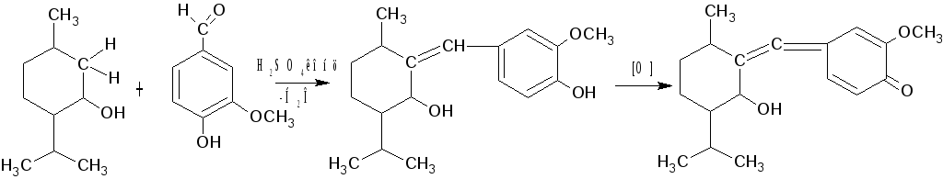
Химизм реакции ментола с ванилином и другими альдегидами изучен недостаточно. В научной литературе имеются и другие варианты трактовки химизма этой реакции.
Реактивы
Серная кислота (конц), 1% водный раствор ванилина, валидол, ментол
Приборы и материалы: Пробирки, пипетки.
Задание: Проведите реакцию. Объясните наблюдаемые изменения. Напишите уравнение реакции.
Ход работы
Налейте в пробирку 1 мл серной кислоты концентрированной. Прибавьте 5-10 капель валериановых капель (или раствора ментола). Добавьте 1 мл раствора ванилина в серной кислоте; должно появиться желтое окрашивание, которое при прибавлении 1 мл воды переходит в малиново-красное.

Анализ витамина А – ретинола ацетата.
Ретинол (витамин А₁) является дитерпеном. Он относятся к жирорастворимым витаминам группы А. Ретинол содержится в рыбьем жире, яичном желтке, молоке. Витамины А необходимы человеку для нормального роста и зрения.
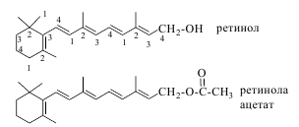
В природных источниках ретинол находится в форме сложных эфиров, часто β-глюкуронидов. Медициной применяется как природный витамин А, так и синтетический (в форме ретинола ацетата и ретинола пальмитата).
В структуре присутствуют триметилциклогексен и тетраенольная сопряженная цепь, этерифицированная уксусной кислотой. То есть по химической структуре вит А это ненасыщенный первичный спирт, который может образовывать сложные эфиры, более устойчивые, чем сам ретинол. Наиболее активен ацетат. Основной промышленный источник получения – печень рыб.

Доказательство существования непредельных связей
Реактивы: раствор ретинола (аптечный в подсолнечном масле), серная кислота (конц.), перманганат калия (0.1% раствор), гидроксид натрия (0.1М раствор), сода (тв.).
Приборы и материалы: Пробирки, пипетки.
Задание: Проведите реакцию. Установите, содержит ли витамин А₁. непредельные связи. Окисляются ли непредельные связи перманганатом калия. Объясните, роль соды в реакции окисления витамина А₁. Влияет ли кислотность среды на характер протекание реакции. Напишите уравнения реакций.
Ход работы
Поместите 1 мл раствора витамина А₁ в пробирку. По каплям при встряхивании добавьте раствор перманганта калия, подкисленного 2 каплями серной кислоты. Опишите происходящие изменения в пробирке.
Проведите эксперименты, используя в качестве окислителя (1) раствор перманганата калия, (2) раствор перманганата калия, содержащего небольшое количество гидроксида натрия, (3) раствор перманганата калия с небольшим количеством соды.

3.2. Анализ витамина А – ретинола ацетата бихроматом калия в кислой среде
Метод основан на восстановлении в кислой среде бихромата калия в соль трехвалентного хрома и изменении желтой окраски раствора на желто-зеленую. Чувствительность метода 50 мг/м³. Предельно допустимая концентрация этилового эфира в воздухе 300 мг/м³. Вещества, окисляющиеся «на холоду» бихроматом калия, мешают определению.
Реактивы: раствор ретинола (аптечный в подсолнечном масле), бихромат калия (1М раствор), серная кислота (конц)
Приборы и материалы: Пробирки, пипетки.
Задание: Проведите эксперимент. Отметьте происходящие изменения. Напишите уравнения реакции. Объясните роль серной кислоты в данной реакции. Объясните, какие группы были идентифицированы данным методом.
Ход работы
Поместите 1 мл раствора витамина А₁ в пробирку. Добавляйте по каплям раствор бихромата калия, подкисленного каплей раствора серной кислоты. Содержимое пробирки встряхивайте в течение 1-2 мин. Цвет раствора бихромата калия должен меняться с желтого (оранжевого) на синий. Если реакция идет плохо, то раствор можно прогревать после каждого добавления.
Для более точной идентификации изменений можно воспользоваться UV-vis спектрофотометром. Для этого вначале определите длину волны поглощения исходного раствора бихромата калия, а затем проводите измерение раствора витамина А₁ после каждого добавления бихромата калия. Должен наблюдаться батохромный сдвиг длины волны полосы переноса заряда O→Сr (≈350 нм → ≈450 нм).

3.3 Анализ витамина А – ретинола ацетата. Гидроксамовая проба.
Эту реакцию используют как химический тест для обнаружения сложных эфиров (гидроксамовая проба). Ацилирование гидроксиламина приводит к образованию гидроксамовых кислот, которые существуют в двух таутомерных формах:
Гидроксамовые кислоты, подобно енолам и фенолам, в кислой среде образуют комплексные соли с FeCl₃, имеющие фиолетово-красный цвет, а с медью зеленый цвет.
Реактивы: раствор ретинола (аптечный в подсолнечном масле), соляная кислота (1М раствор), гидроксид натрия (конц.), хлоргидрат гидроксиламин (0.5М спиртовой раствор), хлорид железа(III), универсальная индикаторная бумага.
Приборы и материалы: Химический стакан, пробирки, пипетки, спиртовка.
Задание: Проведите эксперимент. Отметьте происходящие изменения. Напишите уравнения реакции. Объясните, для чего необходимо добавлять гидроксид натрия.
Ход работы
К 1 мл витамина А₁ добавьте 2 мл хлоргидрата гидроксиламина и 1 мл раствора гидроксида натрия. Все хорошо перемешайте и осторожно нагрейте до кипения на спиртовке. Содержимое подкислите до слабокислой реакции (рН 5-6) и добавьте 1-2 капли раствора хлорида железа. Должен появиться темно-красный или фиолетовый цвет.

3.4. Анализ каротина. Доказательство существования непредельных связей
В жёлтых, оранжевых и зелёных листьях фруктов и овощей. Например, в шпинате, салате, томатах, батате, моркови, тыкве содержатся два изомера каротина: α-каротин и β-каротин.
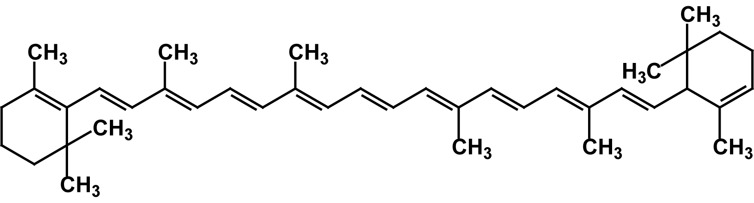
α-каротин
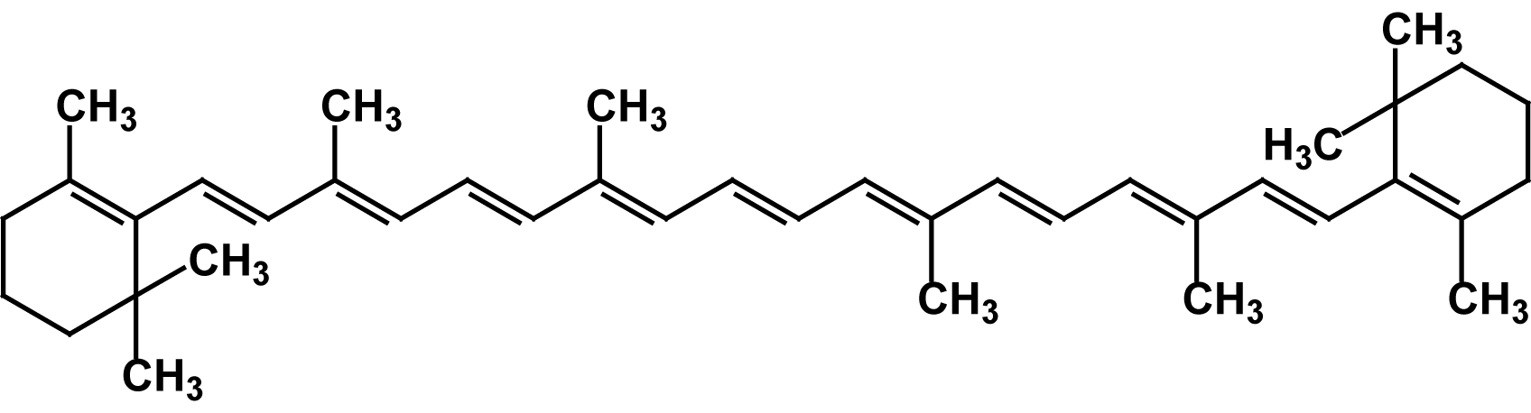
β-каротин
Два концевых фрагмента (β-кольца) молекулы β-каротина структурно идентичны. Молекула α-каротина содержит два концевых циклических фрагмента, отличающихся расположением двойной связи в кольце. Один из концевых фрагментов называется β-кольцо, идентичное β-кольцу β-каротина, другой же называется ε-кольцо.
Реактивы: морковь (тыква), серная кислота (конц.), бихромат калия (0.1% раствор),
Приборы и материалы: Пробирки, пипетки.
Задание: Проведите реакцию. Установите, содержит ли сок моркови (тыквы) каротин. Содержит ли каротин непредельные связи. Окисляются ли непредельные связи бихроматом калия. Напишите уравнения реакций.
Ход работы
Докажите наличие двойных связей в каротине. Для этого получите сок из моркови (тыквы). Поместите 1 мл сока в пробирку и добавьте 1 мл дистиллированной воды и 2-3 капли серной кислоты. По каплям при встряхивании добавьте раствор бихромата калия. Опишите происходящие изменения в пробирке.
Вопросы по работе
1. Какие соединения называются терпенами и терпеноидами?
2. Классификация терпенов
3. Ациклические терпены – сквален, мирцен, гераниол и др.
4. Химические свойства терпенов
5. Качественные реакции для анализа функциональных групп терпенов
6. Качественные реакции для анализа функциональных групп терпеноидов
7. Терпены в природе
8. Терпены и их применение в медицине
9. Укажите, какой монотерпен мирцен, оцимен, линалоол или гераниол образуется после озонирования и последующего разложения озонида водой, если образуются следующие соединения:

